**令和4年度峯ヶ塚古墳現地見学会**

令和4年12月10日（土）

羽曳野市教育委員会

世界遺産・文化財総合管理室

文化財課

【峯ヶ塚古墳の概要】

峯ヶ塚古墳は、一般の立入りが制限されている陵墓の多い古市古墳群にあって、墳丘を間近に見ることができる数少ない前方後円墳の一つです。古墳の構造や当時の社会状況を理解する上で欠かせないことから、昭和49年4月に国の史跡に指定され、これまでに古墳整備に伴う継続した発掘調査で多くの成果を得ることができました。また、令和元年7月に世界文化遺産に登録された「百舌鳥・古市古墳群」の構成資産のひとつでもあります。

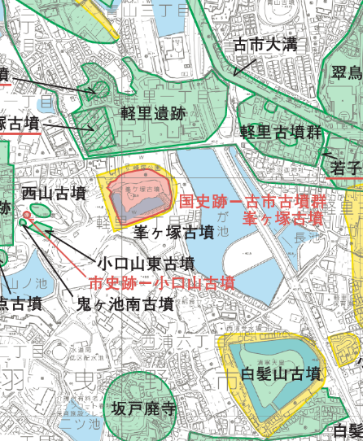

**今回の調査地**

**（峯ヶ塚古墳）**

**峯ヶ塚古墳**

峯ヶ塚古墳位置図

これまでの調査成果から５世紀末に築造されたと考えられており、墳丘長96ｍ、後円部直径56ｍ、前方部幅74.4ｍ、後円部高９ｍ、前方部高10.8ｍを測る前方後円墳で、二段に築かれ、北側のくびれ部から前方部側面にかけて造出しを設けます。また、墳丘の周囲には二重の濠が存在します。

【調査までの経緯】

令和元年から令和３年にかけて造出しの形状や規模を確認するために、発掘調査を行いました。

令和元年は、古墳のくびれ部東寄りで調査を行い、造出しの東辺と後円部裾を確認しました。また、古墳の後円部と造出しは溝状に掘り込んで区切られていたことが分かりました。

令和２年は、造出し西辺部を確認するため調査を行いましたが、想定よりも造出しの規模が大きく、西辺を確認することができませんでした。そのため、令和３年の調査で造出しの西辺を確認することができました。その結果、造出しの東西長は20ｍ以上を測ることが分かりました。

また、古墳の周濠内より墳丘から転落した葺石、完存する長さ約86㎝の円筒埴輪のほか木製品を確認しましたが、この木製品の全容が確認出来なかったことから、今回の調査でこの木製品全体を検出して、その形状や規模を把握するために発掘調査を行いました。

【今回の調査】

今回の調査範囲は、木製品全体が確認できるように、昨年の調査範囲と重なるように墳丘前方部の北側に設定しました。調査範囲は南北約10ｍ、東西約12ｍに設定しました。調査期間は令和４年11月14日～12月28日までを予定しています。

調査の結果、この木製品は、「石見型木製品(木製はにわ)」であることが判明しました。残存長約352㎝、残存幅約75㎝、最大厚約8㎝を測ります。この石見型木製品は、現在まで16基の古墳からでしか出土しておらず、大阪府内では初めての出土になります。今回の発見で峯ヶ塚古墳は17例目となりました。

また、これまで出土した石見型木製品と比べても大きく「日本最大の木製のはにわ」となります。この石見型木製品は、その出土状況より、築造当初は、墳丘の要所に立てられていたと考えられます。出土位置から造出しと前方部の接続部分に立てられていた可能性が考えられます。

石見型木製品のほかにも形状が似ている、土を焼いて作った石見型埴輪というものもあります。この「石見型」と呼ばれる特有の形状のものは、現在も何を模したものなのか、どういう意味があるのかが分かっていません。

形状については「（権力者が持つ杖)をかたどったもの」や「(旗)をかたどったもの」などと考えられており、意味については「（邪気を払う・結界表示）」あるいは「権威の象徴」などと考えられています。また、古墳のすぐ北にある道(丹比道(竹内街道))は峯ヶ塚古墳が築造された当時には既にあったと思われ、道を意識して石見型木製品が立てられていた可能性も考えられます。

これまでは、峯ヶ塚古墳の墳丘上に円筒埴輪、朝顔形埴輪が立て並べられていたことは確認できていましたが、今回の調査で石見型木製品が出土したことにより、墳丘上に木製のはにわが立てられていたことが分かりました。今回の発見は古市古墳群における墳丘上面での葬送儀礼を考える上で重要な成果と言えます。

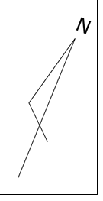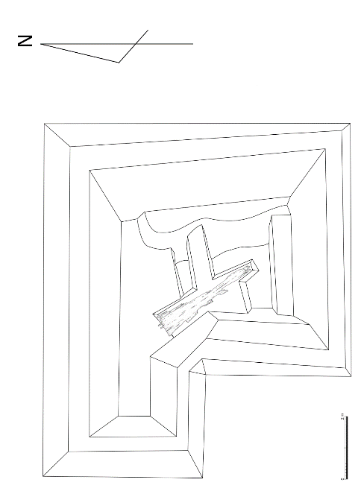

石見型木製品検出状況拡大図

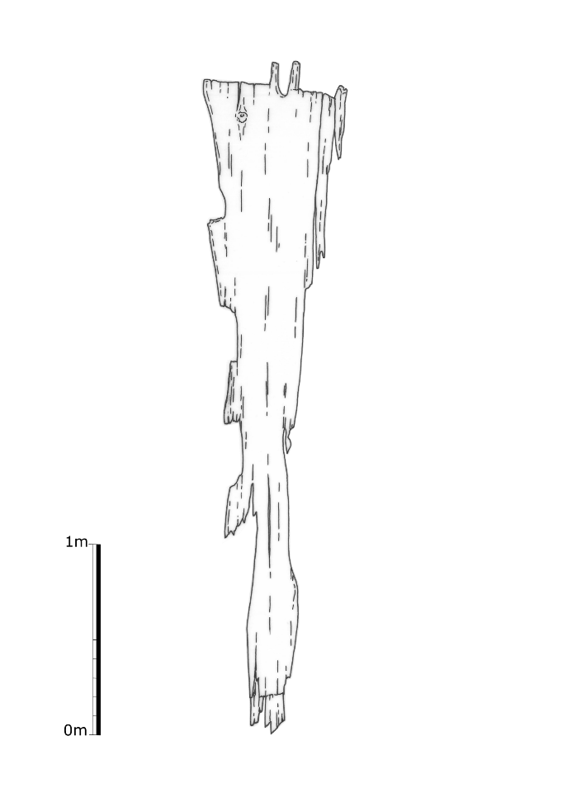

造出し西辺

石見型木製品

石見型木製品出土状況略図

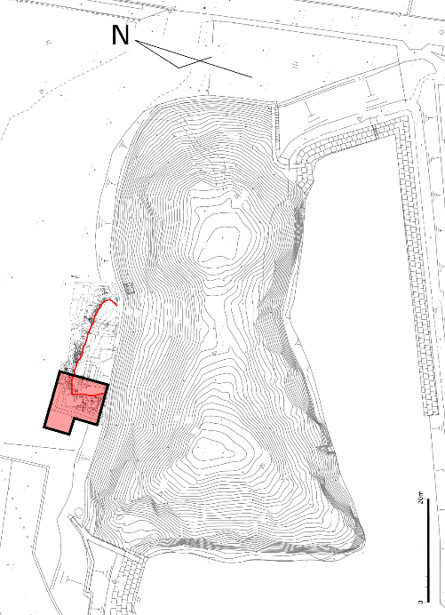

調査区配置図

Ｎ